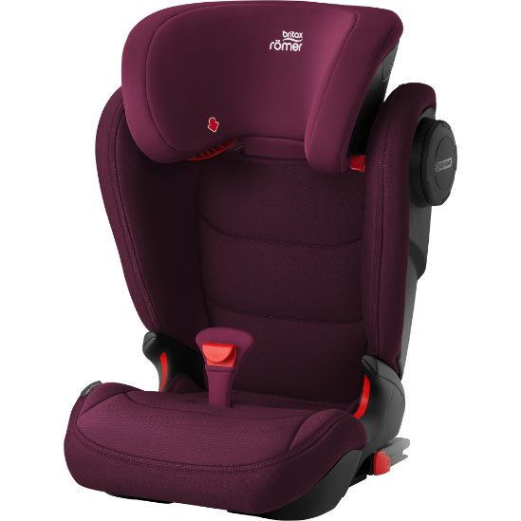

Datenblatt: Britax Römer KIDFIX III M
Kurzbeschreibung/Besonderheiten:
Die V förmige Rückenlehne des KIDFIX III M gibt wachsenden Kindern ausreichend Platz an den Schultern. Die Beckengurthalterung sorgt für einen stets optimalen Gurtverlauf und damit für maximale Sicherheit. Seitenaufprallschutz-Protektor (SICT-Technologie) dämpft bei einem Unfall entstehende Kräfte.
Zulassung | ECE R 44/04
Kindersitzgruppe(n) | 2/3
Gewicht des Kindes | 15 bis 36 kg
Größe des Kindes | -
Einbau
Einbau des Folgesitzes | Optional mit Isofix
Zubehör | Beckengurthalterung  Nachrüstbar: XP Pad (Brustpad für den Schultergurt)
Gewicht des Folgesitzes | 7,5 kg
Testergebnisse | - Note „gut“ beim ADAC-Kindersitztest im Frühjahr 2019  - Testsieger beim großen AUTOBild-Testvergleich von Gruppe 2/3-Kindersitzen 2019
Flugzulassung | Nein
Ladungssicherung | Dieser Folgesitz muss bei Fahrten ohne Kind mit dem Gurt gesichert werden, wenn er nicht mit Isofix befestigt ist.
Maximale Länge der Rückenlehne | 57 cm

